ΔΕΛΤΙΟ ΤΥΠΟΥ
Λάρισα, 1^{η} Οκτωβρίου 2021
ΕΚΔΗΛΩΣΗ ΥΠΟΔΟΧΗΣ ΜΕΤΑΠΤΥΧΙΑΚΩΝ ΦΟΙΤΗΤΩΝ
ΣΤΗ ΣΧΟΛΗ ΔΙΟΙΚΗΣΗΣ ΕΠΙΧΕΙΡΗΣΕΩΝ Π.Θ.

Την Παρασκευή 1 Οκτωβρίου 2021, πραγματοποιήθηκε η εκδήλωση υποδοχής των νέων Μεταπτυχιακών Φοιτητών του Διατμηματικού Προγράμματος Μεταπτυχιακών Σπουδών (ΔΠΜΣ) «Επιχειρηματικότητα» για το ακαδημαϊκό έτος 2021-2022. Η εκδήλωση πραγματοποιήθηκε στο χώρο της Σχολής Οικονομικών και Διοικητικών Επιστημών όπου οι φοιτήτριες και οι φοιτητές είχαν την ευκαιρία να γνωριστούν με τους διδάσκοντες, να ενημερωθούν για το περιεχόμενο του προγράμματος σπουδών και τις δυνατότητες του ΔΠΜΣ αλλά και να ξεκινήσουν την ανακάλυψη του επιχειρηματικού εαυτού τους μέσα από παιχνίδια και τεστ επιχειρηματικότητας.
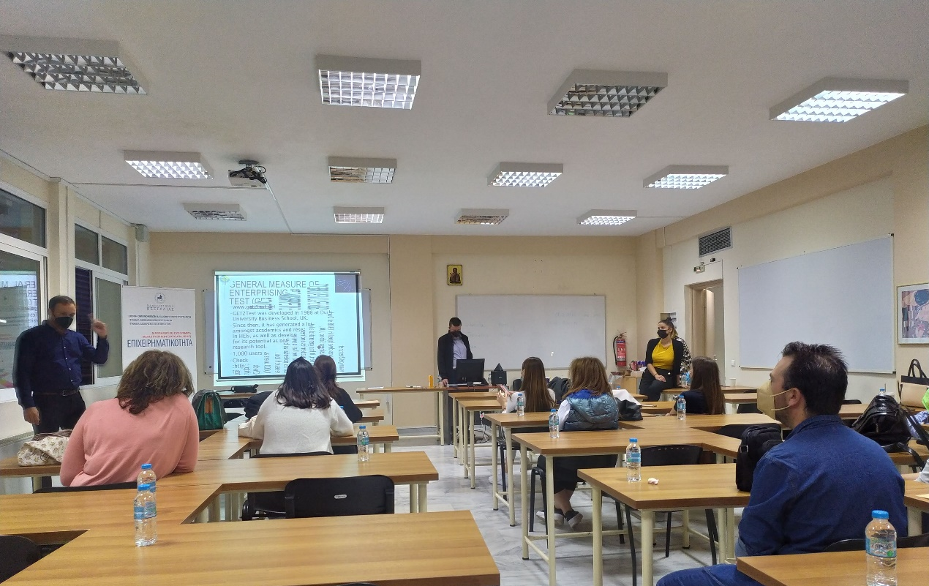

Το Διατμηματικό Πρόγραμμα Μεταπτυχιακών Σπουδών (ΔΠΜΣ) «Επιχειρηματικότητα» αναπτύσσεται με τη συνεργασία του Τμήματος Οικονομικών Επιστημών και του Τμήματος Διοίκησης Επιχειρήσεων του Πανεπιστημίου Θεσσαλίας. Αποτελεί το μόνο πρόγραμμα μεταπτυχιακών σπουδών που εστιάζει στην πρακτική προσέγγιση της επιχειρηματικότητας με έμφαση στις ιδιαιτερότητες της Θεσσαλίας και της Στερεάς Ελλάδας.
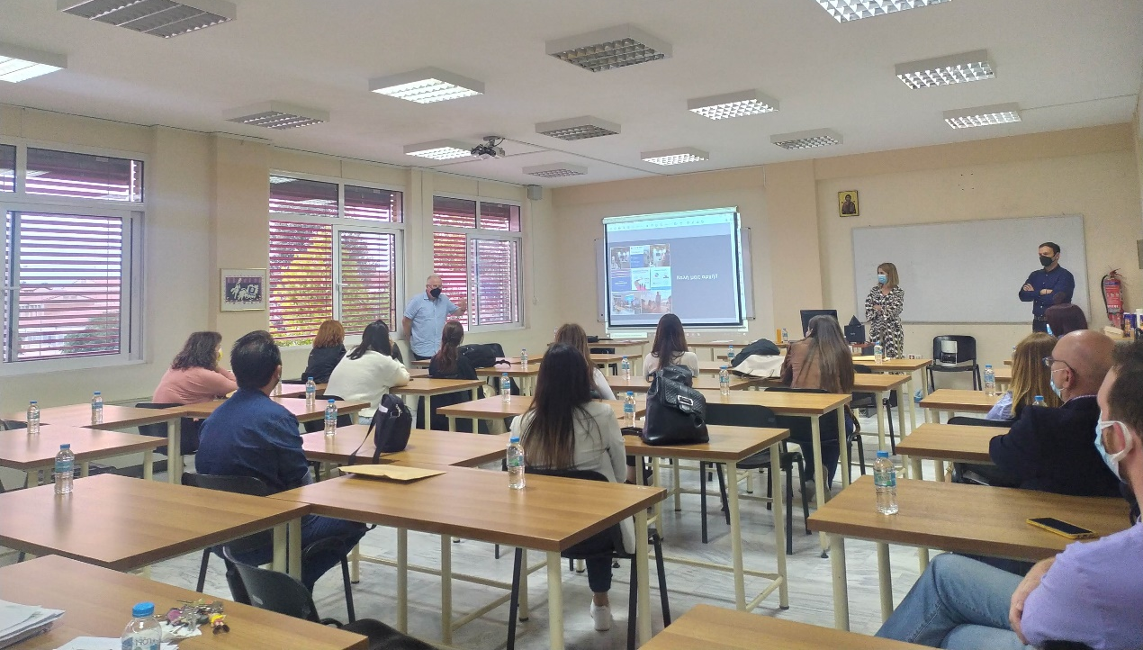
Σκοπός του ΔΠΜΣ στην «Επιχειρηματικότητα» είναι η απόκτηση σύγχρονων γνώσεων και η ανάπτυξη ικανοτήτων επιχειρηματικού σχεδιασμού ανταποκρινόμενων, ώστε οι απόφοιτοι να είναι σε θέση να αναπτύξουν υφιστάμενες ή να δημιουργήσουν νέες δυναμικές βιώσιμες επιχειρήσεις στο σύγχρονο διεθνές περιβάλλον πολλαπλών προκλήσεων, ραγδαίων μετασχηματισμών και σημαντικών ευκαιριών.

